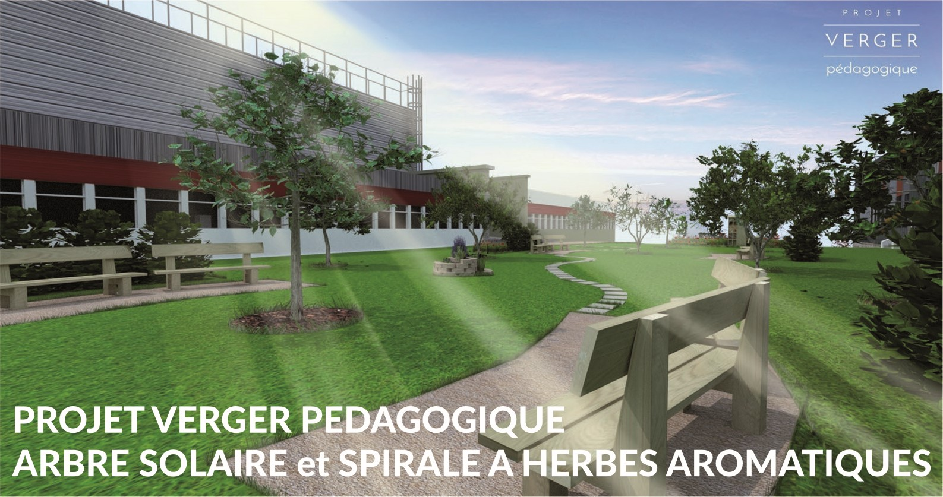

|  |
| --- |
| SPIRALE À HERBES AROMATIQUES  PROJET DE FABRICATION ET D'EXPLOITATION  ADESrINAaON OES EtEXTERNES OU LYCÉE RENÉ CASSIN "ACON  COMPOSITION  ET REPARTITION  DES PLANTES  PYRÈTHRE souRZACHE  ROMARIN |

CONTEXTE :

Depuis 2015, le projet VERGER PEDAGOGIQUE avance chaque année, étape par étape avec comme objectifs, proposer un espace au sein du Lycée René Cassin où l'on peut cultiver des arbres fruitiers, des plantes aromatiques et des fleurs. Cette espace vert permet d'aborder plusieurs domaines, de la sensibilisation aux cultures et la consommation de fruits (Ref. Fruit à la Récré) en allant jusqu'au nouvelles technologies en passant par l'aménagement et la proxémie d'un espace architectural extérieur où la nature peut reprendre ses droits.

DEMANDE :

La classe de 1 BMA est selectionnée pour proposer un ensemble de propositions esthétiques pour la réalisation d'un arbre solaire et d'une spirale à herbes aromatiques.

L'arbre solaire sera réalisé en partenariat avec les élèves de formation technique BTS et BAC électricité et systèmes avancés.

La mission des BMA est de proposer une démarche artistique qui respecte les contraintes techniques données.

Ainsi pour le 28 Janvier 2019 vous devez rendre : Une planche d'analyse et une planche de rendu mise en situation de votre proposition d'arbre solaire et une planche analyse + mise en situation de votre spirale arômatique.

Toutes les techniques sont possibles.

Croquis / Rough / Montage PAO / 3D.

# et SPIRALE A HERBES AROMATIQUES

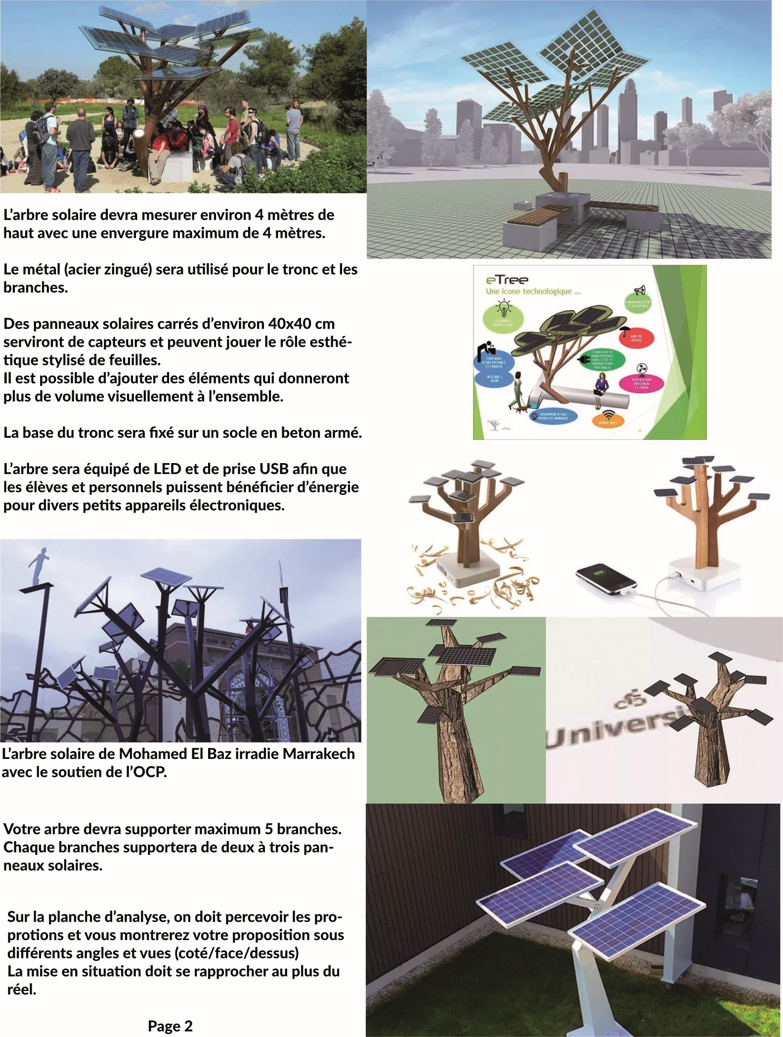

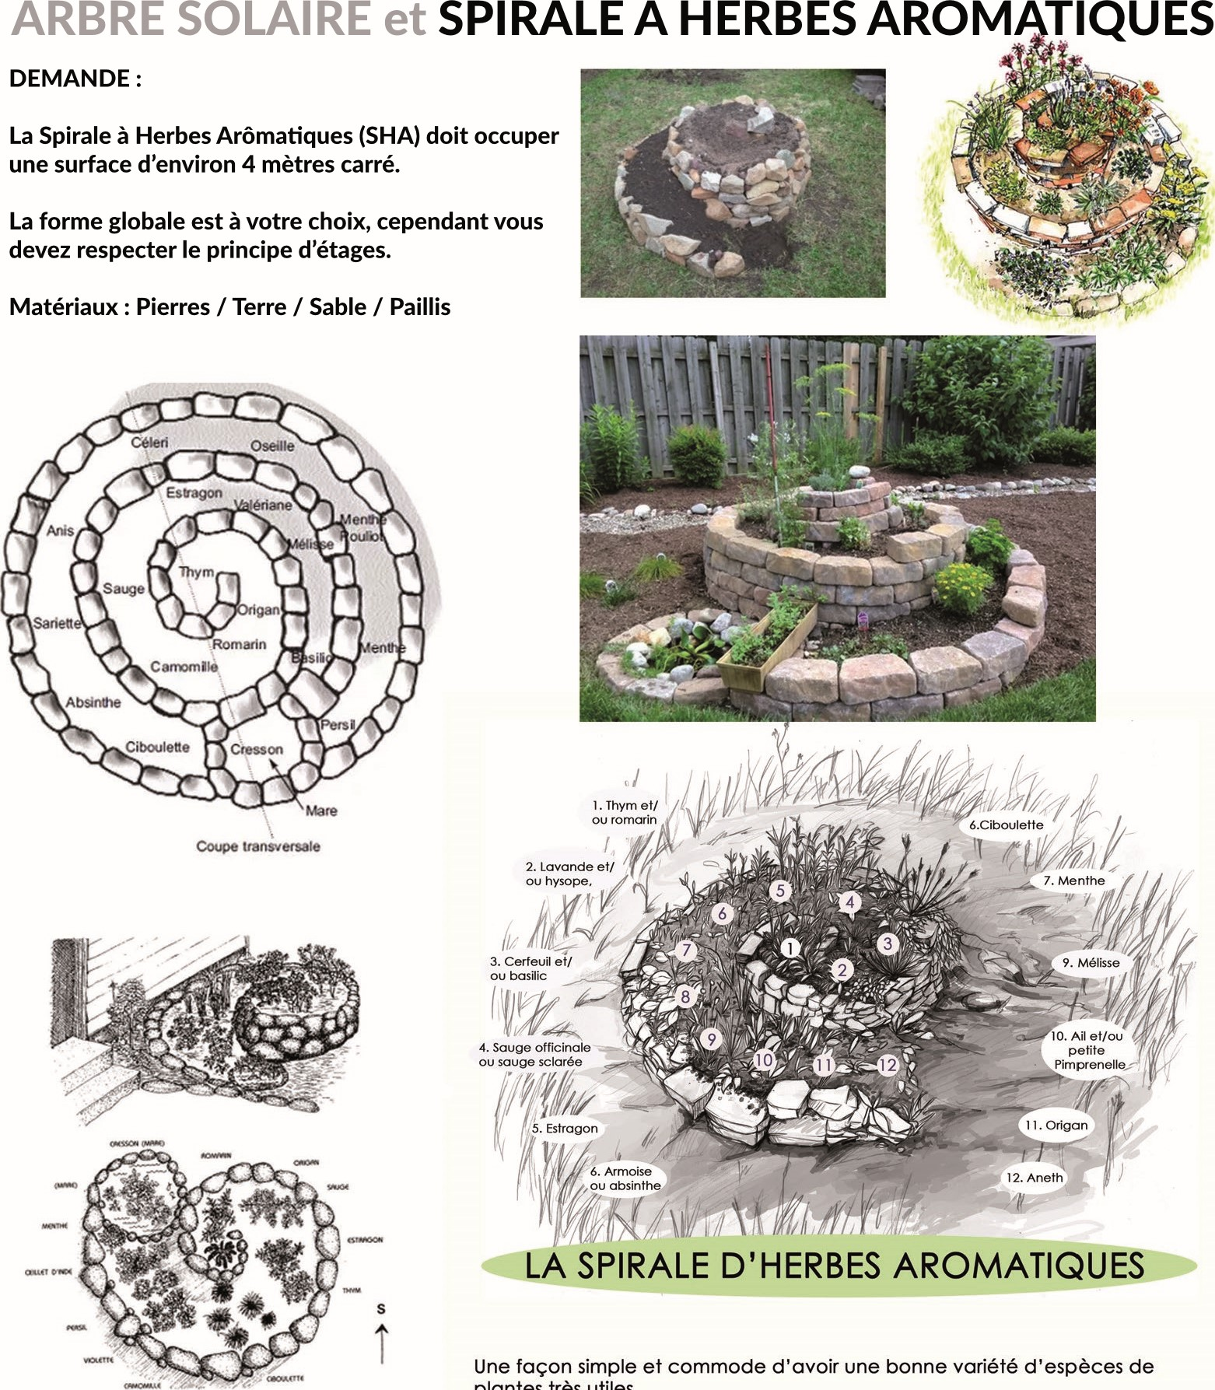Une façon simple et commode d'avoir une bonne variété d'espèces de plantes très utiles.

Sur la planche d'analyse, on doit percevoir les proprotions et vous montrerez votre proposition sous différents angles et vues (coté/face/dessus) La mise en situation doit se rapprocher au plus du réel.

Elle permet de disposer aisément et simplement de plantes pour les infusions, les salades, les remèdes et la cuisine. Il est conseiller de la disposer près de la maison ou dans une zone de passages fréquents.

Avec quelques installations supplémentaires, il est possible d'en faire un milieu très favorable aux insectes.

Elle est typique en permaculture car elle permet en un minimum de place, d'exprimer un maximum des potentialités possibles sur un site, grâce au voisinage de différents microclimats, terrains, humidité, expositions.

Il peut ainsi s'y établir une plus grande biodiversité et y naître les plus grande synergies entre espèces et terrain.

# et SPIRALE A HERBES AROMATIQUES

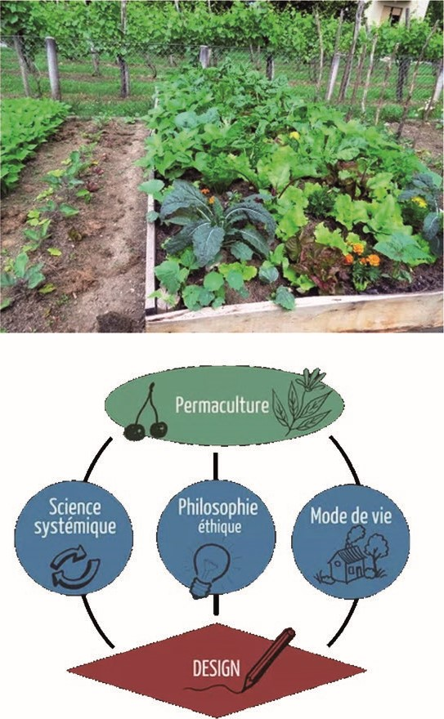Qu'est-ce que la permaculture ?

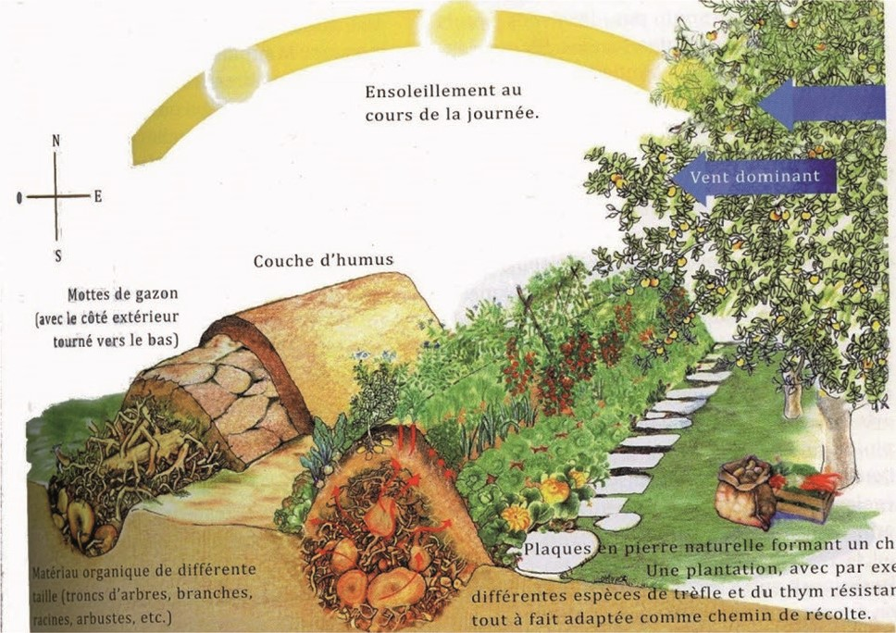

résistant,

La permaculture est un mode de culture (ou, à plus grande échelle, un système agricole) qui utilise des principes d'écologie et des savoirs traditionnels pour reproduire un écosystème naturel dans sa durabilité, sa stabilité, sa résilience (c'est-à-dire sa capacité à revenir à son état initial après avoir subi une modificafon) et sa diversité.

Plus simplement, la permaculture reproduit ce que fait la nature : les êtres vivants, animaux et végétaux, y vivent en équilibre ; le sol est nourri par les plantes qui y poussent puis y meurent ; les végétaux de grande taille protègent les plus fragiles du vent et du soleil brûlant ; les plantes y sont adaptées au sol et au climat, et elles se ressèment toutes seules... Dans un jardin en permaculture, le jardinier agit un peu comme un chef d'orchestre : il veille à l'harmonie générale mais laisse chaque instrument jouer sa partition.

Un jardin en permaculture représente donc un système presque autonome, pérenne, où le jardinier laisse faire la nature au lieu d'aller contre elle. Il met à profit les interactions naturelles plutôt que de corriger en permanence un système rendu artificiel. Il compose avec la biodiversité et le recyclage naturel de la mafière, plutôt que de viser la monoculture à grand renfort de pesticides et d'engrais chimiques.

# Les 10 piliers de la permaculture

* un sol vivant (vers de terre, micro-organismes, matière organique...) ;
* une biodiversité riche (nombreuses espèces cultivées voire sauvages, faune variée) ;
* des associations de culture sur une même chemin. parcelle (pas de monoculture) ; exemple - un fonctionnement en circuit fermé : pasest de déchets générés, pas ou peu d'apports exogènes (pas d'achat d'engrais, choix de variétés traditionnelles pouvant être res- Permaculture semées, déchets verts recyclés sur place...) exemnre ae st/ menteur rendement
* 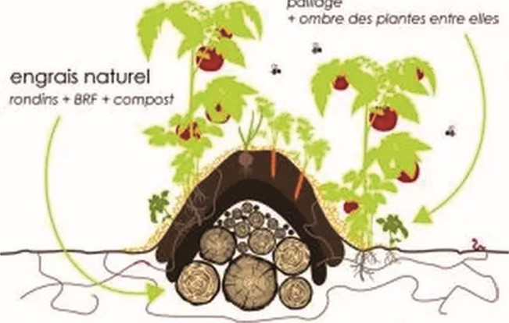une utilisation optimale de l'eau (récupé- répulsif naturel tous ewoces scot occupés ration de l'eau de pluie, protection du sol) ; chaaue l'ennemi a'une repousseautre humidité permanente - produire beaucoup sur une petite surface : cultures en hauteur, cultures étagées... ;  introduction d'animaux domestiques (poules, moutons...) ;
* couverture permanente du sol (engrais verts, paillage, succession des cultures au cours d'une saison...) ;
* un travail du sol très limité voire inexistant pour ne pas perturber son équilibre ; - une surface cultivée faible mais avec une bonne productivité.